Sulz am Neckar, prosinec 2021

Společnost KIPP představuje aretační čepy pro použití v hygienicky náročných aplikacích.

Společnost HEINRICH KIPP WERK vyvinula aretační čep, který splňuje zvýšené hygienické požadavky. Jeho konstrukce podle hygienických zásad zabraňuje ulpívání částic nečistot a zjednodušuje proces čištění. Díky tomu je aretační čep ideální pro konstrukci strojů a systémů používaných v průmyslových odvětvích, jako je potravinářský a farmaceutický průmysl a lékařská technika.

Aretační čepy, umožňují rychlé přestavení pohyblivých komponentů stroje. Obvykle se kolík vytahuje z protějšího dílu pomocí jeho tažného knoflíku nebo kroužku, aby se strojní díly bezpečně dostaly do požadované polohy a zaaretovaly se. Společnost KIPP nyní představuje konstrukční prvek v provedení Hygienic Design pro oblasti použití, ve kterých hraje důležitou roli provedení vhodné pro snadné čištění. Nový aretační čep z vysoce kvalitní nerezové oceli 1.4404 má kuželový límec. Takto lze šroubovací místo hygienicky a bezpečně utěsnit pomocí příslušných těsnicích podložek. Povrch konstrukčního dílu s hloubkou drsnosti Ra < 0,8 µm zabraňuje ulpívání částic nečistot. Kromě toho je aretační čep vhodný pro čisticí procesy CIP/SIP.

Nový aretační čep v provedení Hygienic Design vyrobený z materiálů odpovídajících požadavkům FDA je odolný vůči polárním a nepolárním médiím, a vůči aromatickým látkám. Je k dispozici v provedení se zajišťovací drážkou nebo bez ní, a s kaleným nebo nekaleným aretačním kolíkem. Aretační čep je k dispozici s průměrem kolíku 6 a 8 mm a se šroubovacími závity velikosti M10 a M12 s běžným a jemným závitem. Jeho těsnění dříku je volitelně k dispozici z materiálu 70 EPDM 291 (černý) nebo 75 Fluoroprene® XP 41 (modrý). Součástí dodávky je k tomu vhodná těsnicí podložka a podložka Hygienic USIT® K1491 ze stejných základních materiálů a v případě potřeby ji lze obdržet jako příslušenství.

(Znaky s mezerami: 1.883 znaků)

Přehled obrázků:
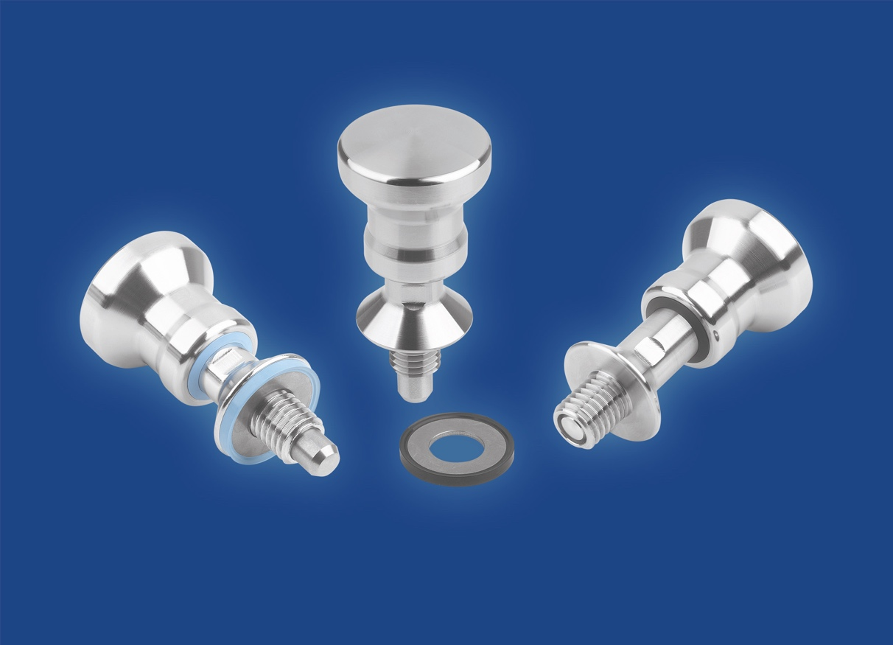

Společnost HEINRICH KIPP WERK rozšiřuje svůj sortiment o aretační čepy z nerezové oceli pro hygienicky náročné aplikace.
Obrázek: HEINRICH KIPP WERK GmbH & Co. KG

KIPP CZ s.r.o.
Kateřina Bradáčová, marketing
Vienna Point 2
Vídeňská 188/119d
Dolní Heršpice, 619 00 Brno

Telefon: +420 530 515 690
E-mail: katerina.bradacova@kipp.com

